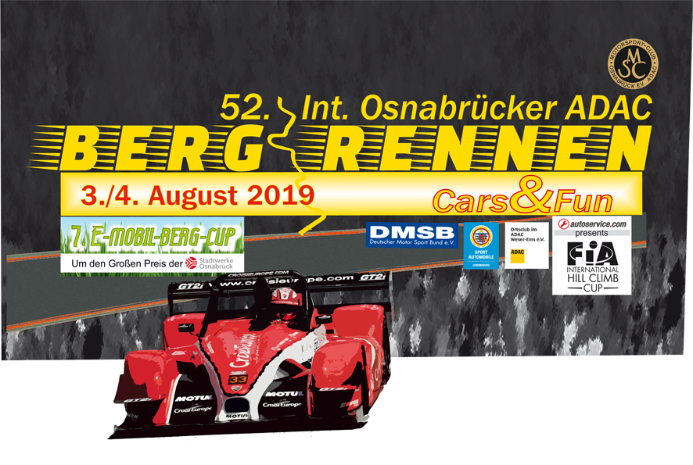

- Medieninformation

52. Int. Osnabrücker Bergrennen am 3. – 4. August 2019 – automobile Highlights am „Uphöfener Berg”
Spektakuläre automobile Highlights und Rennfahrzeuge sowie ein außergewöhnliches Rahmenprogramm mit „Cars & Fun“ - beim 52. Int. Osnabrücker Bergrennen am 3. und 4. August 2019 auf der legendären 2,030 km langen Strecke des „Uphöfener Berges“ in Hilter-Borgloh im Osnabrücker Land (Deutschland) kommen die Fans der PS-starken Boliden, aber auch alle anderen Gäste, voll auf Ihre Kosten. Bei der beliebten Veranstaltung, die in den letzten Jahren einen Kultstatus erworben hat, kommt bei den Besuchern echtes „Rennfieber“ auf, denn schließlich ist man hier als Besucher überall dabei und erreicht mit der normalen Eintrittskarte sowohl die attraktiven Besucherplätze an den Schlüsselstellen der Rennstrecke als auch mit einem uneingeschränkten Zugang die äußerst vielseitigen Fahrzeuge mit ihren Teams und Piloten im Fahrerlager. Über 25.000 Besucher und bis zu 200 Teilnehmer aus rund 15 Nationen sorgen für ein einmaliges Flair und beste Stimmung an allen Ecken.
Das Event ist damit die größte und beliebteste Automobilveranstaltung in Nord-und Westdeutschland. Bei den Läufen zu der europäischen Berg-Meisterschaft „FIA Int. Hill Climb Cup“ und „Deutschen Berg Meisterschaft“ werden bis zu 1.200 PS (!) starke Rennwagen am Start sein. Neben beliebten Kult - Klassikern aus der Youngtimer Szene (NSU Bergpokal, Fiat Abarth) gehen hochgetunte Renn-Tourenwagen zahlreicher Fahrzeugmarken, auch aus den bekannten internationalen Rennserien an den Start. So wird auch der Norweger Vidar Jodahl mit seinem blauen BMW M 3 E 30, der über 1.000 PS unter der Motorhaube versteckt und die Besucher im vergangenen Jahr wegen seiner außergewöhnlichen Fahrweise zu Beifallsstürmen hinriss, erneut dabei sein; bei YouTube hat sein Auftritt am „Uphöfener Berg“ schon jetzt weit über 2 Millionen Aufrufe erreicht. Der amtierende Meister des Hill Climb Cups in der Kategorie der Tourenwagen, Ronnie Bratschi (Schweiz) hat mit seinem über 700 PS starken Mitsubishi EVO VIII EGMO erneut den elf Jahre alten Tourenwagenrekord von 58,620 sec. im Visier.
Besonders spannend wird es im Motodrom, wenn die top aktuellen Rennboliden der offenen Sportwagen sowie der Formel 3000 und Formel 3 um den aktuell bestehenden Streckenrekord fighten.
Dabei kommt es zum „Showdown“ zwischen dem derzeit weltweit schnellsten Bergrennen-Piloten, Christian Merli aus Italien (amtierender Europa-Bergmeister) mit dem Osella FA 30 sowie dem Französischen Meister Sebastien Petit, der in 2018 den Streckenrekord mit dem Norma M 20 FC auf die phantastische Marke von 50,145 sec. pulverisierte.
„Cars&Fun“ hat noch mehr zu bieten: ein unterhaltsames und automobiles Rahmenprogramm (mit leistungsstarken aktuellen Sportwagen) für Jung und Alt neben der Rennstrecke sorgt für beste Unterhaltung nicht nur während der Wettbewerbspausen.
Einmalig in Europa ist der 7. E-Mobil-Berg-Cup um den Großen Preis der Stadtwerke Osnabrück: hier präsentieren sich topaktuelle und leistungsstarke Modelle der verschiedenen Fahrzeughersteller mit der zukunftsträchtigen und umweltschonenden Antriebsform in einem sportlichen Wettbewerb. Dabei wird in diesem Jahr auch das Potenzial der Elektrofahrzeuge mit den erreichten Beschleunigungswerten eine besondere Rolle spielen. Im Rahmen des E-Cups wird es erstmals einen echten Markenpokal geben: Insgesamt 10 baugleiche und nagelneue BMW i3 S sorgen im BMW i3 S – Partner Cup powered by BMW Walkenhorst für einen spannenden Fight der Piloten aus dem Kreis der Partner des Int. Osnabrücker Bergrennens.
Im großen E-Zelt werden nicht nur die teilnehmenden Fahrzeuge präsentiert, erstmals gibt es hier auch Aktionen, Spielfläche und viel Spaß für die Gäste und besonders die kleinen Besucher; auch eine Kinderbetreuung steht zur Verfügung.
Unter dem Motto „Cars & Fun“ werden auch diesmal einige „Special-Guests“ an der Rennstrecke live dabei sein. So kommt der dreimalige Weltmeister und Silbermedaillengewinner im olympischen Zehnkampf, Jürgen Hingsen, ebenso an den „Uphöfener Berg“ wie die TV-Kommissarin Alexandra Rietz aus der SAT 1-Kult-Serie „K11 – Kommissare ermitteln“.
Ein besonderes Highlight für die Fans an der Strecke ist der „Posten 5“ nicht nur wegen der selektiven Streckenpassagen. Hier wird das Rennen live auf einer großen LED-Leinwand übertragen und gleichzeitig erhält man von dort einen phantastischen Überblick über weite Teile des „Uphöfener Berges“.
Am Samstag, 3. August finden ab 8:00 Uhr bis ca. 18:00 Uhr die Trainings- und Qualifikationsläufe statt.
Die Rennläufe starten am Sonntag, 4. August, Beginn 8:00 Uhr bis ca. 17:00 Uhr, anschließend Siegerehrung im großen Festzelt.
Alle Informationen zum 52. Int. Osnabrücker Bergrennen findet man auf der Homepage
www.msc-osnabrueck.com oder auf Facebook unter
https://www.facebook.com/MSC.Osnabrueck
oder auf den Smartphone-Apps OS-Bergrennen bzw. OS-Hillclimb (intern.)
Tickets im Vorverkauf (ermäßigt) gibt es unter www.deinticket.de (Tagesgutscheine, Familiengutscheine) oder www.msc-osnabrueck.com (VIP-Gutscheine)
